Krajský nohejbalový svaz Plzeňského kraje
ve spolupráci s Českým nohejbalovým svazem

pořádá
turnaj dvojic dorostenců
zařazený do seriálu
Poháru ČNS mládeže

Propozice
Termín konání: sobota 29. února 2020
Místo konání: 11.ZŠ Plzeň, Baarova 31, Jižní Předměstí, 301 00
(druhá tělocvična: 26.ZŠ, Skupova 22, Jižní Předměstí, 301 00 Plzeň)
GPS souřadnice: 49.724552, 13.372835
Kategorie: dorost
Upřesnění pravidel: hraje se podle Rozpisu Poháru ČNS mládeže 2020. Hráči startují dle platné el. soupisky pro r. 2020 a každý předloží doklad totožnosti.
Hrací systém: bude upřesněn podle počtu přihlášených, nasazení a losování skupin provede KM ve spolupráci s pořadatelem
Rozhodčí: deleguje pořadatel
Startovné: 200,- za dvojici
Občerstvení: studené v hale, obědy zajištěny v blízké restauraci (počet nutno objednat na emailu ladikk79@seznam.cz nejpozději do 24.2.)
Přihlášky: http://registry.nohejbal.org/index.php?option=com_facileforms&Itemid=196
nejpozději do pondělí 24. února 2020, dodatečné přihlášky a přihlášky na místě nebudou akceptovány.
Ceny: první 4 družstva konečného pořadí obdrží věcné ceny
Možnosti ubytování: https://www.penzion-slavia.cz/,
http://www.pension-bory.websnadno.cz/
https://www.ugigantu.cz/

Časový harmonogram turnaje:
Prezentace a nástup: 08.15 – 08.50 (tělocvična 11.ZŠ Plzeň)
Zahájení turnaje: 09.00 hod.
Ukončení turnaje: cca 17.00 hod.
Kontaktní osoby: Ladislav Barák (723 460 124, ladikk79@seznam.cz), Miroslav Nozar (724 602 709, nozar@plzen.eu)

Turnaj je pořádán ve dvou tělocvičnách sousedících základních škol. Sraz před zahájením turnaje bude před 11.ZŠ Plzeň viz. obrázek. Parkování je možné ve Skupově ulici, nebo u supermarketu Billa.
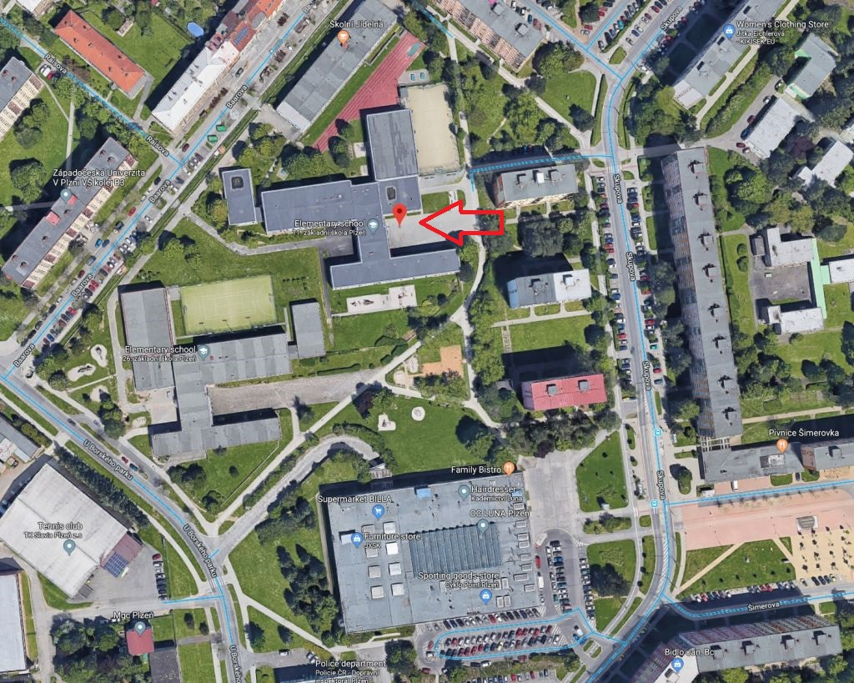

Partneři turnaje:

zde prostor pro sponzory (loga)

